ПЕРСПЕКТИВИ РОЗВИТКУ ФІНАНСОВО-КРЕДИТНОЇ СИСТЕМИ

УДК 336.77

Олександра Богданівна ВАСИЛЬЧИШИН

кандидат економічних наук, доцент, докторант кафедри податків і фіскальної політики ,

Тернопільський національний економічний університет [volexandra@gmail.com](mailto:volexandra@gmail.com)

ВПЛИВ Б**АНК**ІВ З ІНОЗЕ**МНИМ** КАПІТАЛОМ НА ФІНАНСОВУ БЕЗ**П**ЕКУ БАНКІВСЬКОЇ СИСТЕМИ УКРАЇНИ

Анотація

В статті розглянуто мотиви та хронологію входження іноземного капіталу в банківську систему України. Проаналізовано основні напрями і схеми діяльності банків з іноземним і українським капіталом. Проведено порівняльну характеристику діяльності банків з іноземним та українським капіталом, а також виокремлено основні напрями негативного впливу діяльності банків з іноземним капіталом на фінансову безпеку банківської системи України. Запропоновано рекомендації щодо розширення позитивних напрямів впливу банків з іноземним капіталом на фінансову безпеку банківської системи України та на вітчизняну економіку в цілому.

*Ключові слова:* банк, банки з іноземним капіталом, капітал, фінансова безпека банківської системи, банківська система.

Александра Богдановна ВАСИЛЬЧИШИН

кандидат экономических наук, доцент, докторант кафедры налогов и фискальной политики,

Тернопольский национальный экономический університет

ВЛИЯНИЕ БАНКОВ С ИНОСТРАННЫМ КАПИТАЛОМ НА ФИНАНСОВУЮ БЕЗОПАСНОСТЬ БАНКОВСКОЙ СИСТЕМЫ УКРАИНЫ

Аннотация

В статье рассмотрены мотивы и хронологию вхождения иностранного капитала в банковскую систему Украины. Проанализированы основные направления и схемы деятельности банков с иностранным и украинским капиталом. Проведена сравнительная характеристика деятельности банков с иностранным и украинским капиталом, а также выделены основные направления негативного воздействия деятельности банков с иностранным капиталом на финансовую безопасность банковской системы Украины. Предложены рекомендации по расширению положительных направлений влияния банков с иностранным капиталом на финансовую безопасность банковской системы Украины и на отечественную экономику в целом.

*Ключевые слова:* банк, банки с иностранным капиталом, капитал, финансовая безопасность банковской системы, банковская система.

Alexandra VASYLCHYSHYN

PhD in Economics, Associate Professor Department of tax and fiscal policy,

Ternopil National Economic University

INFLUENCE BANKS WITH FOREIGN CAPITAL FINANCIAL SECURITY BANKING SYSTEM OF UKRAINE

Abstract

In the article the reasons and chronology of the entry of foreign capital into the banking system of Ukraine. The Influence of external and internal factors on the current state of the Ukrainian insurance market has been considered. The dynamics of the main indicators of the insurance market of Ukraine has been analyzed. The advantages and disadvantages of the new taxation system of insurance companies have been revealed. The necessity of introducing international experience of regulation of insurance activity in Ukraine has been substantiated.

ISSN 1818-2682. Наука молода, 2016 рік. № 24

29

The aim of this study is to develop theoretical and methodological principles offormation of the domestic insurance market in a market economy, analysis and study of approaches to its strategic development.

Research methods. The study used general methods of scientific knowledge, a systematic approach to the study of the insurance market, the method of abstraction was applied to identify the nature of the insurance market and its components, the historical method helped to study evolutionary changes in the definition of "insurance market" at different stages of economic structures. In addition, we have used normative methods of logical analysis, comparison and statistical methods as well.

The main results of the study lie in developing recommendations to increase capitalization and successful competition of the Ukrainian insurance companies internationally, in particular, promote concentration of insurance market by making changes to the law system concerning statutory capital and guaranteed fund; intensification of bilateral and multilateral agreements between regulator and bodies of insurance supervision of other countries concerning cooperation in insurance (reinsurance) activity; development of certain steps to permit branches of non-resident to the insurance market of Ukraine.

*Keywords:* bank, banks with foreign capital, capital, financial safety of the banking system, the banking system.

JEL Classіfcatіon: *H 56, G 21*

Постановка проблеми. Розвиток банківської системи України супроводжується частими кризами та дисбалансами концентрації капіталу, що є наслідком несистемності економічної, грошово-кредитної та регуляторної політики за часи незалежності. Одним із головних наслідків відсутності системного та стратегічного підходу до розвитку банківської системи є регулювання діяльності банків з іноземним капіталом, які в силу свого походження мають суттєвий вплив на фінансову безпеку вітчизняної банківської системи та економіки в цілому. В першу чергу, це стосується рівня концентрації капіталу банківської системи в банках певних країн, а зокрема в державних банках країни агресора, а також напрямів спрямування кредитних ресурсів банками з іноземним капіталом, що в умовах перманентних кризових явищ в економіці підвищує актуальність даного питання в контексті забезпечення фінансової безпеки банківської системи України.

Аналіз останніх досліджень і публікацій. Дослідженням проблем участі іноземного банківського капіталу у вітчизняній банківській системі присвятили свої праці багато вітчизняних науковців, зокрема, такі як: І. О. Барановський, У. В. Владичин, І. Б. Івасів,

І. Корнилюк, Р. М. Набок, Т. С. Смовженко, Є. С. Осадчий та ін. Однак головна увага зазначених науковців зосереджена на пошуку переваг та недоліків діяльності банків з іноземним капіталом в Україні. На наш погляд, на сьогоднішній день, дослідження участі іноземного капіталу в банківській системі повинні бути спрямовані на пошук шляхів залучення іноземного капіталу до фінансування національної економіки, а також використання його як «подушки» фінансової безпеки банківської системи.

Тому метою даної статті є дослідження впливу банків з іноземним капіталом на фінансовому безпеку банківської системи України та пошук шляхів підвищення ефективності використання іноземного банківського капіталу для розвитку національної економіки і формування «подушки» фінансової безпеки вітчизняних банків.

Виклад основних результатів дослідження. З початку 1990-х років, разом із здобуттям незалежності України розпочався її шлях інтеграції в міжнародне фінансове середовище. Цьому сприяла низка умов: формування незалежної держави, створення власної фінансової системи з банківською системою, побудова власної нормативно-правової бази тощо. З метою встановлення міжнародних відносин і розвитку країни з потужною економікою і фінансовою системою, Україна повинна була сформувати фінансово стабільну і надійну банківську систему, яка б виступила ефективним посередником руху грошових потоків між різними секторами. У цьому плані слід відзначити важливу роль іноземних банківських організацій, які почали розвиватися український ринок на початковому етапі державотворення. Як і очікувалося, надходження іноземного капіталу у вітчизняну банківську систему сприяло впровадженню сучасних інноваційних технологій в практику банківської діяльності.

У 1991-1995 роках відбувалося формування основи для приходу і діяльності іноземних банків в Україні. У той час Україна не була повністю відкрита для проникнення іноземного капіталу, в тому числі його розширення в банківському секторі, що підтверджувалося наявністю відсоткових обмежень на участь іноземних інвесторів у вітчизняному банківському

30

бізнесі. Проте, спроба створити країну з ринковою економікою вимагала вирішення питання про часткове відкриття доступу для іноземних банків у національну банківську систему. Таким чином, у цей період, а саме в 1993 році, в банківську систему України увійшов банк зі 100% іноземним капіталом «Креді Ліоне Україна» (Франція), який став першим банком в Україні зі 100% іноземним капіталом з початку незалежності [1, с. 56].

Необхідно звернути увагу на те, що прихід іноземних банків в Україну в 1990-х роках було пов'язано з конкретним мотивами з їхнього боку. Перш за все, потрібно виділити намагання іноземних банків розширити свій бізнес по всьому світу. Ми вважаємо, що, в даний період, цей мотив, є основним в порівнянні з іншими. Хоча, отримання значних синергетичних ефектів для іноземних банків в Україні в той час і мало місце, однак його досягне нути було досить важко враховуючи проблеми в економіці України в перші роки своєї незалежності. У той же час банки з 100% іноземним капіталом в Україні отримали право на надання банківських послуг тільки іноземним компаніям і приватним особам, що також виступало одним із мотивів їх вступу в український ринок банківських послуг [2].

У другій половині 1990-х років ситуація дещо змінилася. Разом із обслуговуванням іноземних компаній в Україні та українських підприємств, які здійснювали зовнішньоекономічну діяльність, іноземні банки розширювали бізнес в Україні з метою отримання прибутку за рахунок спекуляцій. У той час, в Україні ще не було сформовано відповідної законодавчої бази, яка б сприяла ефективному регулюванню банківської діяльності. Це відкрило можливості для іноземних банків, що вбачали в українському ринку джерело високих прибутків та можливості розширення своєї діяльності в колишньому Радянському Союзі. Спекулятивні операції іноземних банків були пов'язані з інвестиціями у державні облігації (облігації внутрішньої державної позики), які мали в той час надзвичайно високу дохідність. Після зниження процентних ставок за державними облігаціями знизилися доходи іноземних банківських установ в Україні, що спонукало їх згорнути свій бізнес. Після цього, важливість мотиву спекулятивного надприбутку, втратила свою актуальність для процесу надходження іноземного капіталу у вітчизняну банківську систему [3; 4].

Активна експансія іноземного банківського капіталу в Україні почалася в 2004-2005 роках. У цей період в банківську систему України входять потужні фінансові групи в Європі, які поглинають одні з найбільших українських банків (табл. 1).

Таблиця 1

Найбільші угоди злиття та поглинання банків в Україні

**за участю іноземних учасників у 2005-2009 рр.**

|  |  |  |  |  |  |  |
| --- | --- | --- | --- | --- | --- | --- |
| №  п/п | Продавець | Покупець | Країна  покупця | Вартість угоди, млн. дол. | Кількість проданих акцій, % | Дата  угоди |
| 1. | Аваль | Raiffeisen International | Австрія | 1028 | 93,5 | 20.10.2005 |
| 2. | Укрсиббанк | BNP Paiabas Group | Франція | 325 | 51 | 01.12.2005 |
| 3. | Укрсоцбанк | Banca Intensa | Італія | 1161 | 85,42 | 14.02.2006 |
| 4. | Індекс-Банк | Credit Agricole S.A. (Calyon) | Франція | 260 | 98 | 24.03.2006 |
| 5. | Райффайзен банк Україна | OTP Banka Slovensko | Угорщина | 812,5 | 100 | 01.07.2006 |
| 6. | Правекс-Банк | lntesa Sanpaolo | Італія | 750 | 100 | 04.02.2008 |
| 7. | Промінвестбанк | Внешэкономбанк | Росія | 1080,0 | 75 | 15.01.2009 |

*Розраховано автором на основі даних НБУ [5] та АУБ [6].

Після деяких змін до законодавства про банківську діяльність і ретельнішого контролю діяльності іноземних банків в Україні можливості отримання спекулятивного прибутку зникла. Таким чином, основними мотивами приходу іноземних банків на український ринок в 2004­2005 роках, стали наступні:

використання потенціалу роздрібного банківського бізнесу в Україні;

ISSN 1818-2682. Наука молода, 2016 рік. № 24

31

* прагнення європейських банків розширити свій бізнес зважаючи на обмеженість ресурсів та велику конкуренцію в материнських країнах;
* можливість отримання значних прибутків за рахунок використання стратегії «зняття вершків», коли іноземні банки, надаючи складні та різноманітні банківські послуги, залучають велике коло клієнтів, що зменшує їх витрати та відповідно підвищує прибутки [6].

У наступні роки після трьох важливих угод злиття та поглинання за участю іноземних банків частка іноземного капіталу в банківській системі України починає поступово зростати (табл. 2). Поширеною формою входження іноземного банківського капіталу в Україну в цей період стає купівля місцевих українських банків.

Таблиця 2

**Частка іноземного капіталу в банківській системі України у 2005-2015 роках\***

|  |  |  |  |  |  |  |  |  |  |  |  |
| --- | --- | --- | --- | --- | --- | --- | --- | --- | --- | --- | --- |
| Показники | Роки / станом на початок року | | | | | | | | | | |
| 2005 | 2006 | 2007 | 2008 | 2009 | 2010 | 2011 | 2012 | 2013 | 2014 | 2015 |
| Кількість банків, що мають ліцензію НБУ | 160 | 165 | 170 | 175 | 184 | 182 | 176 | 176 | 180 | 163 | 117 |
| з них: з іноземним капіталом | 19 | 23 | 35 | 47 | 53 | 51 | 55 | 53 | 49 | 51 | 41 |
| у т.ч. зі 100%  іноземним  капіталом | 7 | 9 | 13 | 17 | 17 | 18 | 20 | 22 | 19 | 19 | 17 |
| Частка іноземного капіталу у статутному капіталі банків, % | 9,6 | 19,5 | 27,6 | 35,0 | 36,7 | 35,8 | 40,6 | 41,9 | 34,0 | 32,5 | 43,3 |

*Розраховано автором на основі даних НБУ [5]

Використовуючи можливості розвитку свого бізнесу в Україні, іноземні банки (на рисунку - ІК) починають створювати розгалужену систему філій та відділень, надаючи при цьому широке коло роздрібних банківських послуг. Відзначимо, що в цей період іноземні банки зайняли основні позиції на ринку споживчого та іпотечного кредитування в Україні [8, с. 213­215] (рис. 1).

О

4

ф 5? О. ПЗ

о а с х >. >> **2** **5**

Ч 5

аз о

70.00

60.00

50.00

40.00

30.00

1. 10,00

0,00

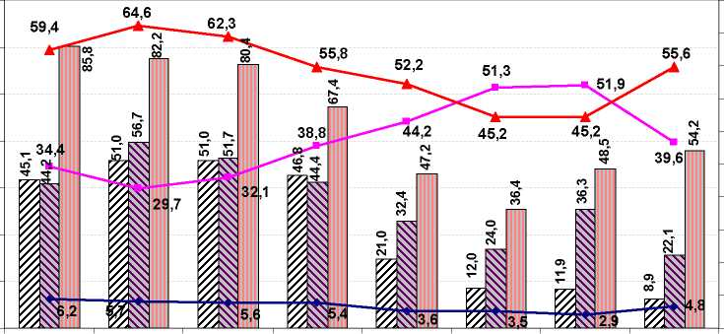

01.01.09 01.01.10

01.01.11

01.01.12

01.01.13 01.01.14

01.01.15 01.01.16

гуууу Доларизація кредитного портфеля ф.о. (ДБ) кчччч Доларизація кредитного портфеля ф.о. (УК) і і Доларизація кредитного портфеля ф.о. (ІК) > Кредити надані ф.о. (ДБ)

—■—Кредити надані ф.о. (УК) Кредити надані ф.о.(ІК)

100,00

90.00

80.00

70.00

60.00

50.00

40.00

30.00

1. 10,00 0,00

Рис. 1. Динаміка споживчого кредитування та доларизації кредитних портфелів державних банків, банків з українським та іноземним капіталом у 2008-2015 роках*

*Розраховано автором за даними НБУ [5]

32

Як бачимо з рисунку 1, банки з іноземним капіталом у 2008-2010 роках вели активну  
політику споживчого кредитування, а доларизація кредитного портфеля фізичних осіб  
становила більше 80%, банків з українським капіталом (на рисунку - УК) - близько 50%  
відповідно. Така політика банків з іноземним капіталом містила загрозу для фінансової  
безпеки банківської системи, оскільки високий рівень доларизації кредитного портфеля  
фізичних осіб містить великі ризики, адже більшість населення доходи отримує в  
національній валюті, що в умовах погіршення ситуації на валютному ринку призводить до  
виникнення проблемної заборгованості, що і є однією із причин збитковості банківського  
бізнесу. В першу чергу, збитковість банківського бізнесу зумовлена великими обсягами  
відрахувань до резервів за активними операціями, а оскільки ризик-менеджмент іноземних  
банків вимагає бездоганного виконання коефіцієнтів резервування, то обсяги відрахувань до  
резервів за активними операціями є значно більшими, ніж українських банків (рис.2).

165.00

150.00

135.00

120.00

105,00

1. І 75,00

О. ’

60.00

І 45,00

30.00

15.00

0,00

-15,00

-30,00 -

-45,00

01.01.09 01.01.10 01.01.11 01.01.12 01.01.13 01.01.14 01.01.15 01.01.16

0 Чистий прибуток (ДБ) 0 Чистий прибуток (УК)

5 Чистий прибуток (ІК) 0 Обсяг резервів за активними операціями (ДБ)

0 Обсяг резервів за активними операціями (УК) 0 Обсяг резервів за активними операціями (ІК)

Рис. 2. Динаміка чистого прибутку та обсягів резервів за активними операціями державних банків, банків з українським капіталом та банків з іноземним капіталом у

2008-2015 роках*

*Розраховано автором за даними НБУ [5]

Великі обсяги резервів за активними операціями та менша збитковість банків з іноземним капіталом свідчать про значно кращий ризик-менеджмент цих банків порівняно з банками з українським капіталом та державними банками. Однак, тут варто наголосити на тому, що для кредитування взагалі і кредитування в іноземній валюті зокрема, банки з іноземним капіталом мають більше можливостей, адже вони можуть залучати кредити від материнських компаній. Натомість, банки з українським капіталом з метою підвищення своєї конкурентоспроможності на початку 2000-х років змушені були виходити на міжнародний ринок грошей і капіталів щоб залучити необхідний обсяг коштів для кредитної діяльності на споживчому ринку. Така ситуація призвела до зростання зовнішнього боргу банків, а отже й до погіршення рівня фінансової безпеки банківської системи України (рис. 3).

Як бачимо з рисунку 3, динаміка кредитів наданих в іноземній валюті в доларах США є тісно корелює з динамікою зовнішнього боргу банків. На наш погляд, залучення синдикованих кредитів від материнських компаній банками з іноземним капіталом для кредитної експансії в Україні стали одним із головних чинників погіршення фінансової безпеки вітчизняної банківської системи в цілому, адже банки з українським капіталом з метою дорівнятися до іноземних залучали більш ризикові кредити на іноземних ринках з

ISSN 1818-2682. Наука молода, 2016 рік. № 24

33

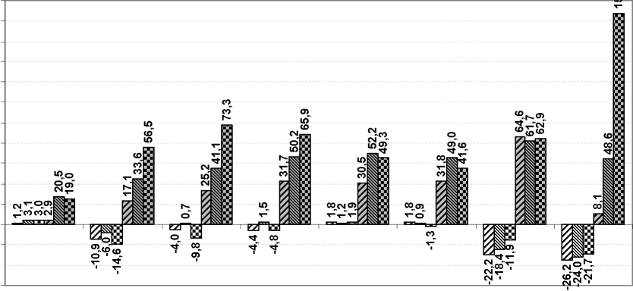

точки зору процентної ставки. Внаслідок девальвації гривні у 2008 році, банки з українським капіталом не змогли погасити синдиковані кредити, що привело до банкрутства Укрпромбанку та значних проблем в Надра банку, більше того стимулювання валютного кредитування населення іноземними банками призвело до валютних ризиків для всієї банківської системи.

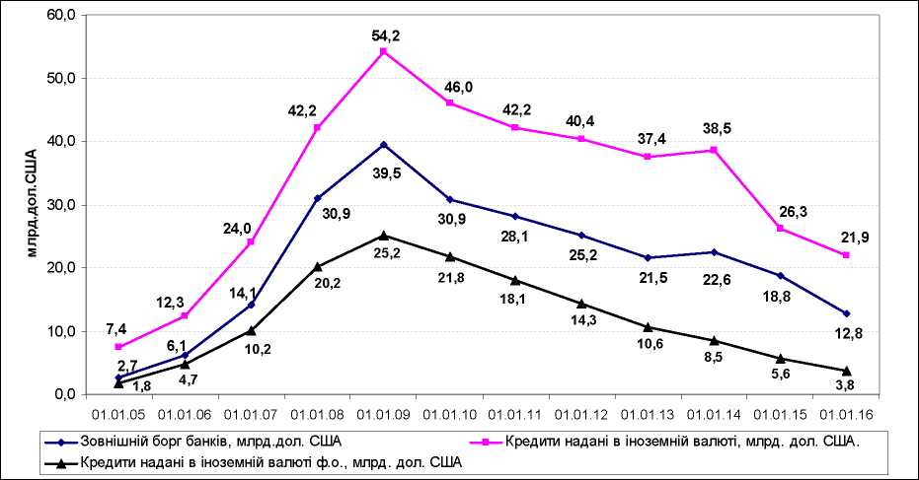

Рис. 3. Динаміка кредитів наданих в іноземній валюті та зовнішнього боргу банків в

Україні у 2004-2015 роках*

*Розраховано автором за даними НБУ [5]

Акцент на кредитування фізичних осіб іноземними банками призвів до зниження обсягів кредитування юридичних осіб - національного виробника (рис. 4), що мало кумулятивний ефект на розвиток банківської системи, адже кредитна підтримка промисловості призводить до розвитку економіки, а розвиток економіки сприяє розвитку банківської системи, розширення її ресурсної бази.

900.00

800.00

700.00

1. £■ 500,00 І 400,00

300.00

1. 100,00

0,00

54,1

231,5

38,5

238.7

1. 130,1

01.01.09 01.01.10 01.01.11 01.01.12 01.01.13 01.01.14 01.01.15 01.01.16

□ Кредити надані ю.о. (ДБ) и Кредити надані ф.о.(ДБ) ш Кредити надані ю.о. (УК) й Кредити надані ф.о. (УК) а Кредити надані ю.о. (ІК) в Кредити надані ф.о. (ІК)

Рис. 4. Динаміка кредитних кредитів наданих в економіку України державними банками, банками з українським та з іноземним капіталом у 2008-2015 роках*

*Розраховано автором за даними НБУ [5]

34

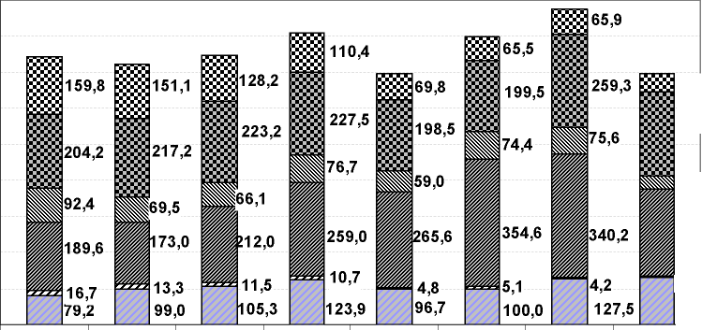

Одним із позитивних критеріїв впливу банків з іноземним капіталом на фінансову безпеку вітчизняної банківської системи є формування більш розвинутих підходів до корпоративного управління та ризик-менеджменту, які підкріплені вимогами Базель 1,2,3. Прихід іноземних банків зумовив зміни в організації бізнесу банків з українським капіталом, що дозволило підтримувати ключові показники ефективності на тому ж рівні, що й банки з іноземним капіталом (табл. 3).

Таблиця 3

Показники ефективності діяльності державних банків, банків з українським та

**іноземним капіталом у 2008-2015 роках\***

|  |  |  |  |  |  |  |  |  |  |
| --- | --- | --- | --- | --- | --- | --- | --- | --- | --- |
| Показники  ефективності |  | 2008 | 2009 | 2010 | 2011 | 2012 | 2013 | 2014 | 2015 |
| Рентабельність  активів | ДБ | 0,87 | -7,29 | -2,48 | -2,45 | 0,88 | 0,78 | -7,78 | -7,63 |
| УК | 0,88 | -1,97 | 0,20 | 0,34 | 0,23 | 0,14 | -3,31 | -5,69 |
| ІК | 0,69 | -3,47 | -2,25 | -1,13 | 0,45 | -0,32 | -2,51 | -4,77 |
| Рентабельність власного капіталу | ДБ | 5,13 | -33,18 | -10,45 | -10,27 | 4,12 | 3,82 | -53,65 | -295,76 |
| УК | 6,72 | -15,58 | 1,64 | 2,67 | 1,83 | 1,07 | -34,44 | -50,06 |
| ІК | 6,04 | -29,79 | -17,14 | -8,55 | 3,07 | -2,18 | -22,34 | -58,93 |
| Показник  концентрації  капіталу | ДБ | 0,17 | 0,20 | 0,21 | 0,20 | 0,19 | 0,18 | 0,12 | 0,03 |
| УК | 0,12 | 0,11 | 0,11 | 0,11 | 0,12 | 0,12 | 0,09 | 0,10 |
| ІК | 0,11 | 0,10 | 0,11 | 0,11 | 0,13 | 0,13 | 0,10 | 0,06 |
| Коефіцієнт резервування під кредитні ризики | ДБ | -3,05 | -15,22 | -21,56 | -23,53 | -30,06 | -30,27 | -49,04 | -6,00 |
| УК | -7,26 | -13,85 | -14,79 | -14,96 | -16,09 | -11,42 | -14,85 | -17,51 |
| ІК | -5,23 | -15,21 | -20,62 | -19,17 | -18,40 | -15,69 | -19,33 | -54,52 |
| Коефіцієнт  ліквідності | ДБ | 4,36 | 8,36 | 11,48 | 9,30 | 17,82 | 7,11 | 10,86 | 8,80 |
| УК | 4,25 | 12,99 | 16,37 | 13,94 | 13,25 | 12,85 | 11,59 | 13,43 |
| ІК | 4,12 | 12,08 | 12,97 | 14,63 | 14,66 | 12,53 | 10,62 | 14,47 |

*Розраховано автором за даними НБУ [5]

Як видно з таблиці 1, показники ефективності банків з українським та іноземним капіталом є майже однаковими, а в умовах кризових років показники рентабельності банків з іноземним капіталом є дещо гіршими ніж в банків з українським капіталом не враховуючи державних банків. Однак при цьому варто зауважити дві характерні особливості банків з іноземним капіталом: 1) практично всі банки з іноземним капіталом виконують вимоги Базель 3, що відповідно вимагає від них бездоганного виконання показників ефективності (адекватності капіталу, ризиковості) за новими формулами розрахунків; 2) банки з іноземним капіталом, на відміну від банків з українським капіталом, мають можливість залучити необхідні обсяги капіталу від материнських компаній для проведення докапіталізації в Україні. Про такі тенденції свідчить зменшення кількості банків в умовах кризи, коли кількість банків в Україні зменшилася з 180 банків у 2013 роді до 117 банків у 2015 році, при цьому кількість банків з іноземним капіталом зменшилася із 49 до 41 відповідно. Це свідчить про те, що банки з українським капіталом не мають змоги своєчасно залучити необхідну суму коштів для підтримання своєї ліквідності та платоспроможності і, як наслідок, банкрутують.

Ще одним напрямком впливу банків з іноземним капіталом на фінансову безпеку банківської системи України є визначальна схема їх діяльності. Для аналізу схем діяльності банків на вітчизняному ринку банківських послуг, доцільним є виділення в окрему групу псевдо-іноземних банків (Корнилюк), тобто тих банків, власниками яких є іноземні компанії зареєстровані у офшорних зонах, а власником таких компаній є громадяни України. Окрім цього, варто виділити в окрему групу банки з російським капіталом, а зокрема державні російські банки, які проводять свою діяльність в інтересах російського уряду та президента (рис. 5).

ISSN 1818-2682. Наука молода, 2016 рік. № 24

35

Банки з українським капіталом

Псевдо-іноземні банки

|  |  |  |  |  |  |  |  |  |  |
| --- | --- | --- | --- | --- | --- | --- | --- | --- | --- |
| Мобілізація коштів | | |  |  |  |  | Мобілізація коштів | | |
| ф.о. | ю.о. | НБУ |  |  |  |  | ф.о. | ю.о. | НБУ |
|  | ^ і ^ |  | |  |  |  | |  |  |

|  |  |  |  |
| --- | --- | --- | --- |
| ф.о | ю.о | НБУ | Кошти РФ |
| Мобілізація коштів | | | |

|  |  |  |  |
| --- | --- | --- | --- |
| ф.о | ю.о | НБУ | Кошти банк.гр. |
| Мобілізація коштів | | | |

Банки з державним російським капіталом

Рис. 5. Структурно-логічні схеми діяльності банків з українським та іноземним

капіталом в Україні

Так, банки з українським капіталом, в більшій мірі, спрямовані на кредитування населення та вітчизняного виробника, однак, як показала практика 2014-2015 років, багато

36

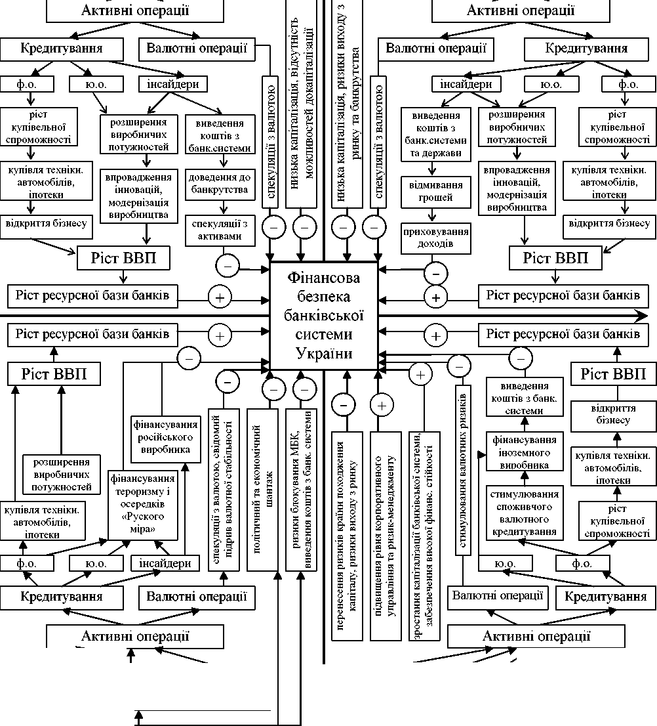

кредитів було надано інсайдерам, що мало досить негативний вплив на фінансову безпеку банківської системи України. Кредитування інсайдерів в умовах економічної стабільності та збитковості більшості підприємств (спричинено високим податковим навантаженням і регуляторними нормами) мало позитивний вплив на розвиток певної кількості українських підприємств, проте в умовах кризи, схема кредитування інсайдерів стала схемою виводу коштів з банківської системи, як коштів, які залучені від населення, так і коштів залучених у Національного банку шляхом отримання кредитів рефінансування. Більше того, варто зауважити, що схема кредитування інсайдерів слугувала і схемою доведення до банкрутства банків. За аналогічною схемою працюють в Україні і псевдо-іноземні банки, які окрім кредитування інсайдерів проводять спекулятивні операції з валютою з метою її виведення за кордон.

Найбільш згубний вплив на розвиток вітчизняної економіки в цілому і фінансову безпеку банківської системи зокрема мають банки з російським капіталом, а особливо банки з державним російським капіталом (ВТБ Банк, Сбербанк Росії, Промінвестбанк), які досить часто використовуються для політичного та економічного шантажу.

Більше того, досить суттєвий вплив на фінансову безпеку банківської системи України має проведення російським банками операцій на валютному ринку з метою посилення девальваційних тенденцій та з метою фінансування валютного ринку Росії. Ще одним негативним явищем діяльності банків з російським капіталом в останні роки є фінансування тероризму та осередків «Руского міра», що вже має вплив на безпеку держави Україна.

Що ж стосується схем діяльності банків із західним капіталом, то на наш погляд, такі схеми мають більше позитивних рис, ніж негативних. До позитивних рис варто віднести підвищення рівня корпоративної культури та ризик-менеджменту, зростання капіталізації банківської системи, підтриманні належного рівня фінансової стійкості банків за рахунок виконання вимог Базель 1,2,3 та можливостей залучення додаткових ресурсів в материнських компаній для розширення кредитних можливостей. Однією із найбільш негативних рис діяльності банків із західним капіталом є стимулювання валютного кредитування, що в свою чергу стимулює покупки імпортних автомобілів і техніки та сприяє виведенню коштів з банківської системи за кордон. Також до негативних аспектів варто віднести перенесення ризиків з країни-походження капіталу в Україну, однак дані ризики можуть бути відчутним тільки у випадку кризи в країнах-походження.

Виходячи із проведеного аналізу можна виділити чотири ключових напрямки негативного впливу діяльності банків з іноземним капіталом для фінансової безпеки банківської системи України: 1) стимулювання валютного кредитування та виведення коштів з банківської системи; 2) обмеження кредитної підтримки реального сектору, що не сприяє росту ресурсної бази банківської системи через кумулятивний ефект та не сприяє економічному росту; 3) політичний шантаж і дестабілізація на валютному ринку з боку банків з російським капіталом; 4) перенесення ризиків країн-донорів на банківську систему України.

Варто зауважити, що всі чотири негативних напрямки впливу банків з іноземним капіталом на фінансову безпеку банківської системи України в меншій мірі залежать від самих іноземних банків, адже вони діють як фінансове підприємство основною метою, яких є максимізація прибутку за мінімальних затрат. Прояви негативних наслідків впливу банків з іноземним капіталом на фінансову безпеку банківської системи України зумовлені відсутністю ефективних законодавчих, наглядових та стратегічних підходів до організації банківської справи в державі.

Так, в Україні такі сфери діяльності банків як кредитування та валютні операції практично не регулюються, оскільки у випадку кредитування не має жодного окремого законодавчого чи нормативно-правового акту, а у випадку валютних операцій Декрет Кабінету Міністрів України «Про систему валютного регулювання і валютного контролю » є застарілим. В результаті цього, валютна структура кредитів як іноземних так і українських банків практично не регулюється, що й призводить до перекредитування на споживчому

ISSN 1818-2682. Наука молода, 2016 рік. № 24

37

сегменті кредитного ринку і до обмеженості кредитування промисловості. Не достатньо ефективними є законодавчі норми, які регулюють допуск іноземного капіталу на вітчизняний ринок банківських послуг в частині регулювання присутності іноземних банків з державним капіталом країни-донора, що має досить негативний вплив на фінансову безпеку банківської системи і держави в цілому. Також це стосується допуску до участі в банківському капіталі офшорних компаній, які сприяють появі так званих псевдо-іноземних банків. Удосконалення потребує й банківський нагляд за діяльністю іноземних банків на валютному ринку. Окрім цього варто звернути увагу на підвищення ефективності стратегічного планування враховуючи присутність в банківській системі капіталу з кількох країн світу, де банківській ризики залежать від політичних факторів, зокрема військових дій, розпаду союзних об’єднань тощо.

В умовах членства України в СОТ досить важко вжити радикальних заходів щодо удосконалення регулятивних норм присутності іноземного капіталу в банківській системі, однак варто зазначити, що багато країн вдаються до досить жорсткого регулювання допуску іноземних банків на внутрішній ринок та здійснення іноземними банками банківських операцій. Найбільш поширеними напрями регулювання присутності іноземного капіталу в банківській системі є регулювання депозитних та кредитних операцій.

Так, у сфері регулювання депозитних операцій, у деяких країнах існує обмеження на відкриття іноземними банками відділень, що приймають депозити від населення. Наприклад, в Іспанії кількість ощадних кас в одного іноземного банку не повинна перевищувати трьох. Також на депозитну активність іноземних банків суттєво впливає заборона їхньої участі в національній системі страхування вкладів (як у США) або ж заборона гарантування вкладів на території приймаючої країни іноземними структурами. Усі перераховані методи регулювання депозитної діяльності мають на меті мінімізацію впливу нерезидентів на стабільність ринку вкладів населення для збереження національного контролю за цим соціально важливим сектором банківництва.

Регламентація кредитування полягає в стимулюванні використання позикового капіталу іноземних банків у пріоритетних секторах національної економіки. Так, органи влади можуть встановлювати мінімальні ліміти обов’язкової участі іноземних банків у державних проектах або ж кредитуванні малого та середнього бізнесу. Для уникнення дискримінаційного кредитування пов’язаних іноземних підприємств на ринках приймаючих країн регулятор має можливість знизити норматив кредитування одного позичальника чи інсайдера. З метою уникнення перекредитування на роздрібному ринку в деяких країнах діє заборона надання іноземними банками позик населенню. Якщо державна політика передбачає збереження національного капіталу у важливих галузях реального сектора економіки, може вводитися заборона застави вітчизняних підприємств під час кредитування іноземними банками [9].

На наш погляд, враховуючи досвід іноземних країн, в Україні доцільною є заборона кредитування населення в іноземній валюті для всіх банківських установ не залежно від походження капіталу, що відповідно, дозволить суттєво знизити валютні ризики для самих банків та їх позичальників, а це в свою чергу знизить тиск на валютний курс і фінансову безпеку банківських установ. Більше того, з метою розширення кредитної підтримки вітчизняного виробника, доцільно в Законі України «Про банки і банківську діяльність» прописати норму про те, що доля кредитів юридичним особам в кредитному портфелі банків з іноземним капіталом не повинна бути меншою 50%. Така ж норма повинна підтверджуватися НБУ при наданні ліцензії та інших дозволів для діяльності банків з іноземним капіталом. В такому випадку банки з іноземним капіталом будуть змушені надавати кредити вітчизняним підприємствам, що сприятиме формуванню стимулів для економічного зростання.

Особливої уваги потребує регулювання допуску іноземного капіталу з офшорних зон та державного капіталу будь-яких країн (не тільки країни-агресора) в банківську систему, адже такий капітал несе загрозу банківській безпеці і безпеці країни в цілому. Враховуючи

38

негативну практику діяльності псевдо-іноземних банків та банків з російським державним капіталом в України, виникає необхідність впровадження цілковитої заборони на участь в банківській системі іноземного капіталу з офшорних зон та державного капіталу країни- донора. Така заборона дасть змогу виключити можливість політичного і економічного шантажу і тиску, а також обмежити спроби відмивання грошей, приховування податків, виведення грошей з банківської системи.

Що ж стосується стратегічного підходу до організації діяльності банків з іноземним капіталом в Україні, то на наш погляд, основними стратегічними кроками є заохочення банків з іноземним капіталом до кредитування вітчизняного виробника. Таке заохочення може бути у вигляді фіскального (надання податкових пільг) чи монетарного (надання пільгових кредитів рефінансування) стимулювання. Щодо використання іноземного банківського капіталу у якості «подушки» фінансової безпеки банківської системи України, то в цьому контексті доцільним є встановлення високих норм до капіталізації дочірніх банків.

Застосування вищезазначених законодавчих, наглядових та стратегічних ініціатив до регулювання діяльності банків з іноземним капіталом дасть змогу створити умови для ефективного його використання в Україні, що матиме позитивний вплив на вітчизняну економіку в цілому і банківську систему зокрема.

Висновки. В економічній літературі останніх років багато уваги приділяється дослідженню впливу іноземного банківського капіталу на розвиток національних банківських систем, де основна увага приділяється аналізу позитивних і негативних наслідків такого впливу. Багато авторів і політиків вбачають загрозу в присутності іноземного капіталу в банківській системі, коли частка іноземного капіталу становить більше 40-50% активів, на основі чого розробляються різного роду наукові розробки та законодавчі ініціативи щодо обмеження цієї частки. Однак, як показала практика діяльності банків з іноземним капіталом в Україні та аналіз його впливу на фінансову безпеку банківської системи найбільшою загрозою безпеці банківської системи і країни є не висока частка іноземного капіталу, а середовище і умови діяльності іноземних банків, які створені самою державою в особі законодавчої, монетарної та фіскальної влади. Саме штучно створені бар’єри діяльності іноземного капіталу, або штучно створені неефективні стимули кредитної діяльності (споживче валютне кредитування) призводить для односторонньої вигоди - тільки для банків з іноземним капіталом. Така ситуація вимагає нового погляду на організацію законодавчих, наглядових та стратегічних механізмів (в особі фіскальних і монетарних стимулів) залучення іноземного капіталу до фінансування реального сектору економіки та формування «подушки» фінансової безпеки банківської системи України. У випадку формування позитивного ділового клімату, ефективного законодавства та ефективної наглядової політики діяльність банків з іноземним капіталом буде мати значно більше позитивного впливу на вітчизняну економіку і банківську систему зокрема, ніж негативного.

Список літератури

1. Корнилюк Р. В. Іноземні банки в Україні: вплив та регулювання [Текст] : монографія / Р. В. Корнилюк, І. Б. Івасів, О. М. Диба. - К. :КНЕУ, 2012. - 234 с.
2. Атанасов В. Не винні вони [Електроннийресурс] /В. Атанасов //finance.ua. - К., 2010. - Режим доступу: [www.news.finance.ua/2010/05/12](http://www.news.finance.ua/2010/05/12).
3. Барановський О. Іноземний капітал на ринках банківських послуг України, Росії, Білорусі [Текст] / О. Барановський //Вісник НБУ. - 2007. - № 9. - С. 12-20.
4. Береславська О. Курсова політика в умовах припливу іноземного капіталу в Україну //

О. Береславська [Текст] /Вісник НБУ. - 2008. - № 2. - С. 18-99.

1. Офіційний сайт Національного банку України [Електронний ресурс]. - Режим доступу: [www.bank.gov.ua](http://www.bank.gov.ua).
2. Офіційний сайт Асоціації українських банків [Електронний ресурс]. - Режим доступу: <http://aub.org.ua/>

ISSN 1818-2682. Наука молода, 2016 рік. № 24

39

1. Васильченко 3. М. Трансформація діяльності комерційних банків в економіці держави [Текст] : дис.... д-ра екон. наук: 08.04.01 / Васильченко Зоя Миколаївна ; КНУ ім. Т. Шевченка. - К., 2005. - 443 с.
2. Корнилюк Р. В. Мотиви та цілі виходу банківського капіталу за національні межі [Текст] / Р. В. Корнилюк //Економіка і регіон: Науковий вісник. - Полтава: ПолтНТУ, 2011. - №4 (23). - С. 212-217.
3. Владичин У. В. Систематизація норм правового регулювання іноземного банківництва [Текст] / У. В. Владичин //Економічний аналіз: зб. наук, працю. - 2009. - Вип. 4. - С. 20-26.
4. Івасів І. Б. Філії зарубіжних банків як форма експансії іноземного банківського капіталу [Текст] /1. Б. Івасів // Економіка та підприємництво: 36. наук, праць молод, учених та аспірантів. - 2011. - Вип. 18.1 - С. 320 - 25.

References

1. Kornylyuk, R, Ivasiv, I. (2012). Foreign banks in Ukraine: the impact and regulation. Kyiv: National Economic University.
2. Atanasov, V., (2010). Not blame them. Retrieved from finance.ua: [www.news.finance.ua/2010/05/12](http://www.news.finance.ua/2010/05/12)
3. Baranovs'ky'j, O. (2007). Foreign capital in the banking market of Ukraine, Russia, Belarus . Visny'kNBU, 9, 12-20.
4. Bereslavs'ka, O. (2008). Exchange rate policy in terms of the inflow of foreign capital in Ukraine. Visny'k NBU, 2, 18-99.
5. (2016). Retrieved from The official site of the National Bank of Ukraine: [www.bank.gov.ua](http://www.bank.gov.ua).
6. (2016). Retrieved from Official website of the Association of Ukrainian Banks : <http://aub.org.ua/>
7. Vasy'l'chenko, Z. (2005). Dissertation. Transformation of commercial banks in the state economy. KNU. Taras Shevchenko.
8. Kornylyuk, R. (2011). Motives and purposes out of bank capital beyond national boundaries. Economy and region: Scientific Journal, 4, 212-217.
9. Vlady'chy'n, U. (2009). Organizing norms of legal regulation of foreign banking. Economic analysis: Coll. sciences work, 4, 20-26.
10. Ivasiv, I. (2011). Economics and Entrepreneurship. Branches offoreign banks as form the expansion of foreign banking capital, (pp. 320-325).

40